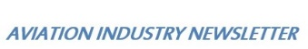

A LOCKDOWN FINITO LE TARIFFE AEREE AUMENTERANNO?

Le vacanze estive all’estero potrebbero ben presto rivelarsi inaccessibili per buona parte dell’utenza del mezzo aereo. Con ogni probabilità, è una previsione dettata dal vento che tira, i viaggi all’estero riprenderanno in prima battuta per affari ma per quanto riguarda i vacanzieri c’è da attendersi che quest’ultimi di fronte al probabile aumento delle tariffe, rinunceranno al viaggio. Il rifugio alle alte tariffe è stato sempre offerto dalle compagnie low cost, ma se si legge quanto dichiarato da O’Leary circa la possibilità di riprendere a volare a posti alterni non c’è da fare molto affidamento su questa possibilità. Il ceo di Ryanair ha detto a chiare note che la sua compagnia accetterà di volare a configurazione ridotta solo se i posti vuoti saranno pagati, o meglio sussidiati, dal governo irlandese. “Non possiamo pensare di fare soldi con un coefficente di carico del 66 per cento. Inoltre aggiungo che anche se si dovesse volare con l’occupazione consigliata, il sedile di mezzo non fornirà alcun distanziamento sociale. E’ una idea idiota, che non porta ad alcun risultato. Ho già detto al governo irlandese che in questo caso o è lui che ci paga il posto di mezzo, oppure non voleremo.” Quindi con le compagnie che quando vorranno riprendere i collegamenti si troveranno obbligate a non poter riempire gli aerei, come non attendersi un aumento delle tariffe? Un Boeing 737 che vola al 66 per cento di load factor vola con un terzo della sua normale capacità in meno. In un tale scenario se le tariffe quasi raddoppieranno nessuno potrà meravigliarsi.
Nel suo ultimo bilancio la Ryanair ha incassato una media di 54,17 euro per ogni passeggero trasportato, a fronte del quale la compagnia ha sostenuto un costo di 47,02 euro. Ciò significa un margine di guadagno medio di 7.15 euro a passeggero. Questi risultati sono stati ottenuti con un load factor dell’83 per cento. E’ evidente come imporre per legge una riduzione del carico al 66 per cento vuol dire scendere di parecchio al di sotto di quei 7.15 euro guadagnati nell’ultimo anno finanziario. E tale ragionamento vale per ogni compagnia.
Inoltre, secondo la Iata, facendo una media fra i modelli di aerei utilizzati, il 66 per cento risulta essere anche troppo ottimistico. Se diamo uno sguardo alla sottostante tabella troveremo che la media in realtà si aggira sul 62 per cento.
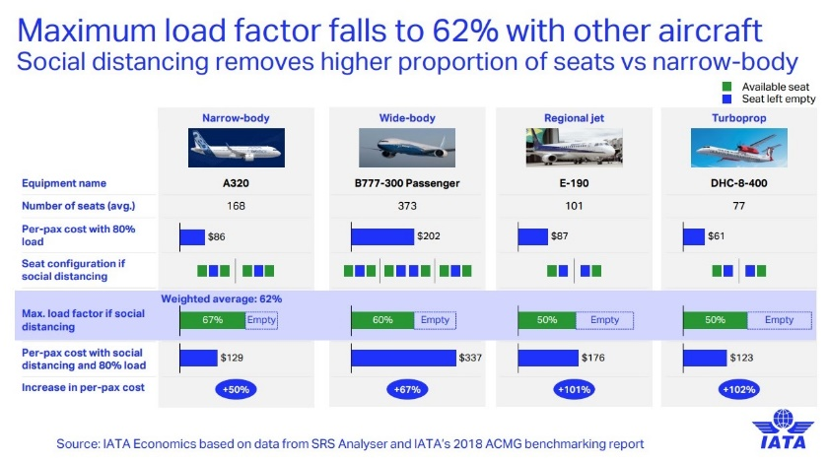
E a parte queste considerazioni vi è anche da tener presente che le compagnie aeree, tutte, avranno necessità di recuperare i mancati introiti per il lungo periodo di fermo forzato i quali aggiunti alle richieste di rimborso hanno causato una emorraggia nelle casse delle aerolinee. Casse vuote, aerei che decollano con un terzo dei posti invenduti, tempi di turn-around destinati ad aumentare a causa delle operazioni di sanitization richieste dopo ogni volo: chiunque capisce che un aumento delle tariffe è pressoché inevitabile. I nefasti risultati derivanti dal blocco forzato non sono qualcosa che si potrà presto annullare. Per ben tre mesi, marzo-aprile-maggio, gli aerei fermi a terra sono stati più di quelli in volo. Se si riflette sul particolare che una compagnia aerea viene ritenuta più “virtuosa” di altre allorchè riesce ad avere una alta utilizzazione oraria dei suoi aeromobili, possiamo ben capire cosa significhi per una aerolinea dover tenere la flotta a terra inutilizzata.
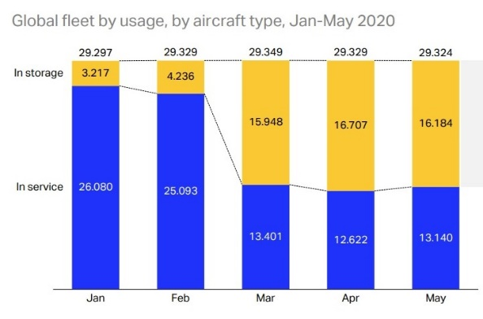
Aerei in servizio e rimasti a terra. Fonte Iata
In un recente sondaggio, la Iata ha campionato 122 compagnie aeree dei cinque continenti ed il risultato che ne è scaturito ha rivelato che solo quattro delle 122 compagnie aeree intervistate sarebbero in grado di raggiungere il pareggio (break-even) volando a capacità ridotta. A parziale conforto di quanto fin qui detto, un discorso a parte merita il prezzo del carburante che, come noto, è il maggior costo nei conti di una aerolinea.
Ebbene secondo gli attuali dati a disposizione, nel momento in cui le operazioni riprenderanno il costo del carburante si dovrebbe aggirare ai minimi storici, e ciò potrebbe in un certo qual modo alleviare il problema del recupero.
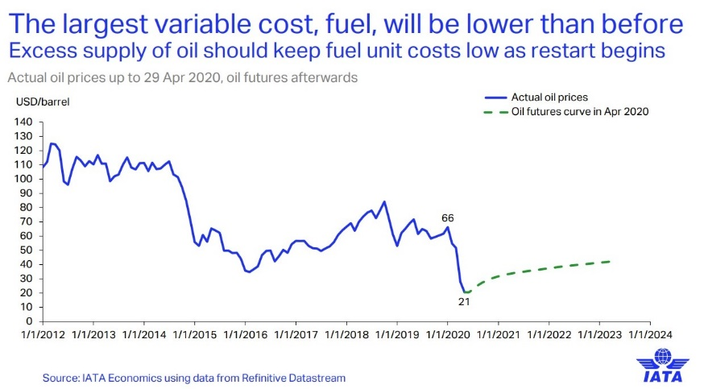
Tuttavia non crediamo affatto che da solo il prezzo del carburante basti a evitare il rialzo delle tariffe. Il mondo delle compagnie aeree è un mondo interconnesso. L’andamento del contagio è tale che anche se un Paese mostra segni di miglioramento, le aerolinee non possono riprendere i collegamenti se contemporaneamente la situazione non si sblocca nei paesi di destinazione serviti. Ciò significa che la ripresa non avverrà domani per tutti, ma sarà lenta e graduale. Un disastro per i trentamila aerei che compongono le flotte delle compagnie che non vedono l’ora di riaccendere i motori. A pieno carico.

www.aviation-industry-news.com

10 maggio 2020

